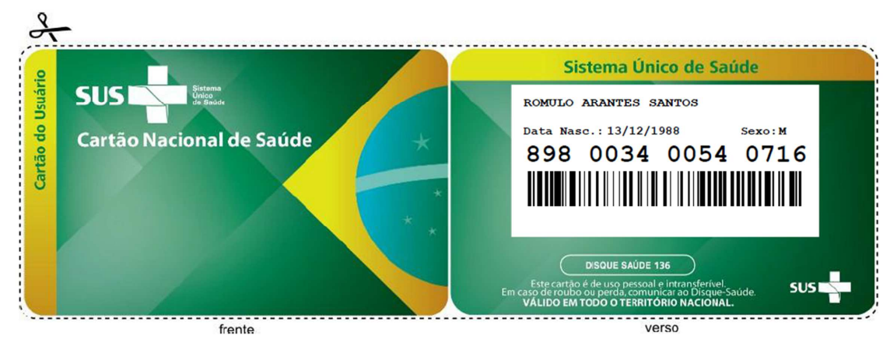

898 0039 3644 1377

Data Nasc.: 24/03/1995 Sexo: M

GISLANIO SILVESTRE DOS SANTOS